2022 İDARİ PERSONEL MEMNUNİYET ANKET SONUCU
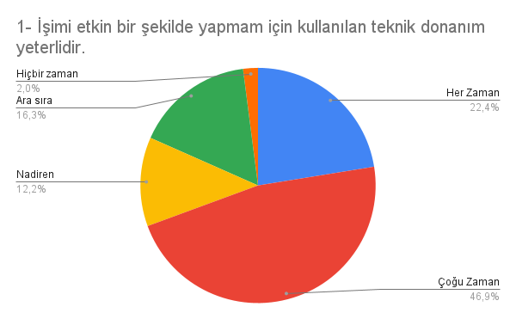
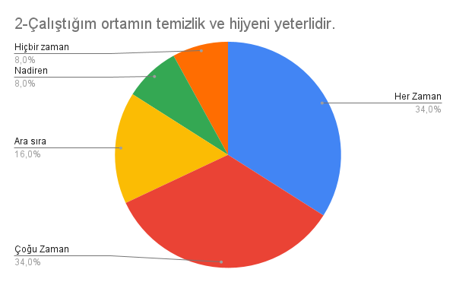
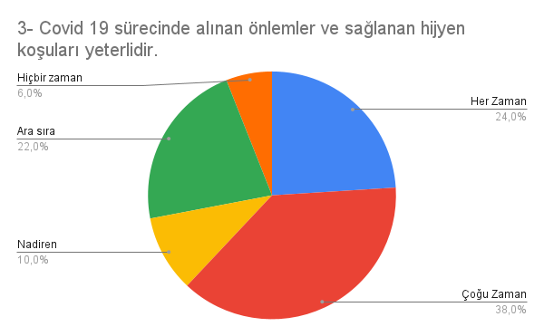
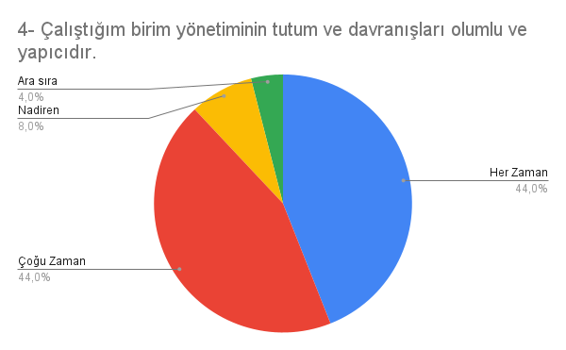
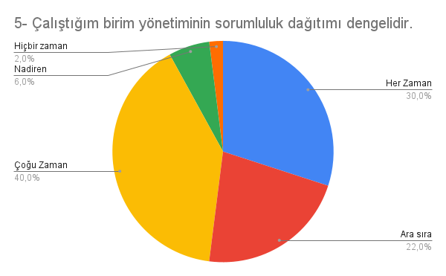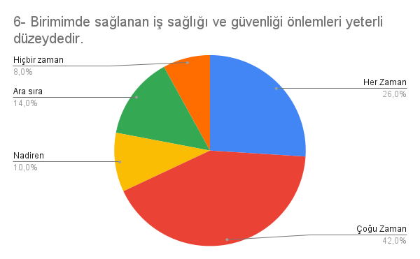
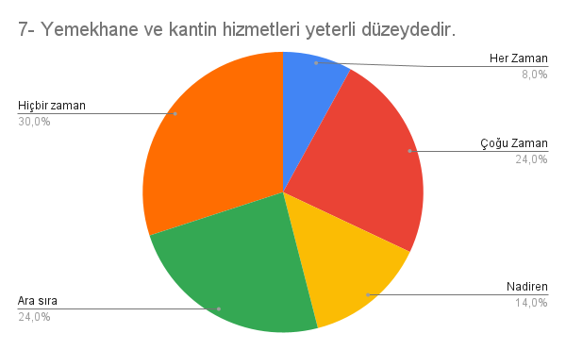
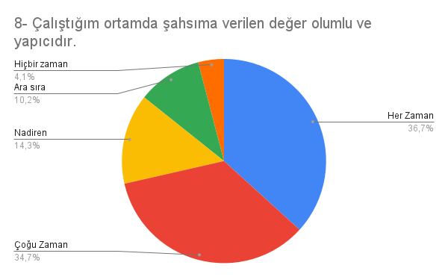
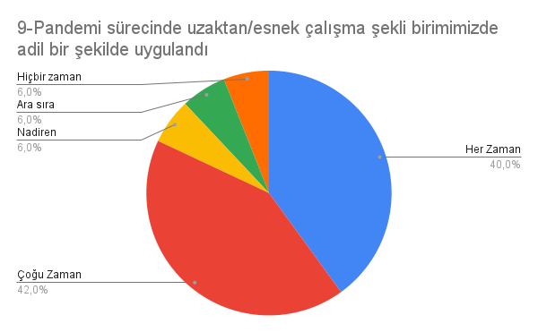
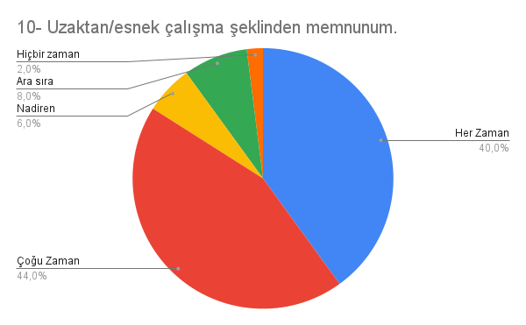
Menuniyet anketlerini 11 idari personelden 6 personel doldurmuştur. Sonuçlar aşağıda maddeler hainde sunulmuştur.

- İşini etkin bir şekilde yapmak için kullanılan teknik donanım yeterli olmasından personelin %44’ü çok memnun ve %36’sı memnundur. Toplamda %80’i memnundur.
- Çalıştığım ortamın temizlik ve hijyeni yeterliliğinden personelin %44’ü çok memnun ve %36’sı memnundur. Toplamda %80’i memnundur.
- Covid 19 sürecinde alınan önlem ve sağlanan hijyen koşularının yeterliliğinden personelin %22,4’sı çok memnun ve %46.9’ü memnundur. Toplamda %70’i memnundur.
- Çalıştığı birim yönetiminin tutum ve davranışları olumlu ve yapıcı olmasından personelin %44’ü çok memnun ve %44’sı memnundur. Toplamda %88’i memnundur.
- Çalıştığı birim yönetiminin sorumluluk dağıtımı dengeli olmasından personelin %30’ü çok memnun ve %40’sı memnundur. Toplamda %70’i memnundur.
- Birimimde sağlanan iş sağlığı ve güvenliği önlemleri yeterliliğinden personelin %26’ü çok memnun ve %42’sı memnundur. Toplamda %68’i memnundur.
- Yemekhane ve kantin hizmetlerinden personelin %8’ü çok memnun ve %24’sı memnundur. Toplamda %32’i memnundur.
- Çalıştığım ortamda şahsıma verilen değer olumlu ve yapıcı olduğunu düşünen personelin %36’ü çok memnun ve %34 sı memnundur. Toplamda %70’i memnundur.
- Pandemi sürecinde uzaktan/esnek çalışma şekli birimimizde adil bir şekilde uygulanmasından personelin %40’ü çok memnun ve %42’sı memnundur. Toplamda %82’i memnundur.
- Uzaktan/esnek çalışma şeklinden personelin %40’ü çok memnun ve %44’sı memnundur. Toplamda %84’i memnundur.
- Alınan güvenlik önlemlerinden personelin %30’ü çok memnun ve %40’sı memnundur. Toplamda %70’i memnundur.
- Çalıştığı birimin iş akış düzeninden personelin %44’ü çok memnun ve %36’sı memnundur. Toplamda %80’i memnundur.
- İdari personele kendini geliştirme olanaklarından personelin %44’ü çok memnun ve %36’sı memnundur. Toplamda %80’i memnundur.
- Aldığım eğitime uygun bir birimde çalışıyor olduğunu düşünen personelin %44’ü çok memnun ve %36’sı memnundur. Toplamda %80’i memnundur.
Genel memnuniyet oranı %72

